**LOGICA DEL DISEÑO DE LAS BASES DE DATOS**

El diseño de una base de datos implica procesos distintos.

En primer lugar tenemos que comprender las necesidades de los usuarios.

¿Por qué quieren una base de datos?

¿Qué se supone lograr?

¿Qué proceso del mundo real se diseñó para emular?

Entonces tenemos que crear realmente una solución técnica - un conjunto de tablas, las columnas, cada una de las cuales tiene el tipo de datos correcto. Hay que elegir las claves primarias, añadir los índices correctos (agrupados y no agrupados) y así sucesivamente.

Con la evolución de los sistemas informáticos en la década de los 70’s y 80’s y la aparición de las bases de datos los diseñadores de las mismas pueden hallar la diferencia entre un *varchar* y un *nchar* ; podemos ver de inmediato que una columna en particular va a tener que ser varchar (50). Pero ciertamente no es necesaria para causar esta información fascinante sobre los potenciales usuarios del sistema; Ellos simplemente quieren una base de datos que funciona. Por otro lado, no se puede diseñar la base de datos para ellos sin hablar con ellos, ya que son las únicas personas que saben lo que la base de datos debe ser similar.

Podemos hablar con los usuarios y construir un modelo de la base de datos que quieren, sin añadir ninguna de las cuestiones técnicas. Este modelo se llama el *modelo lógico*, ya que es una descripción lógica de lo que vamos a construir, anexamos entidades, atributos y relaciones. Sin embargo es igualmente importante, lo que no debe incluirse en el modelo lógico como columnas, tipos de datos, índices y así sucesivamente. Añadimos que más adelante en el modelo físico.

**TIPOS DE ESQUEMAS CONSTRUCCION DE BASES DE DATOS**

**Esquema de Copo de Nieve**

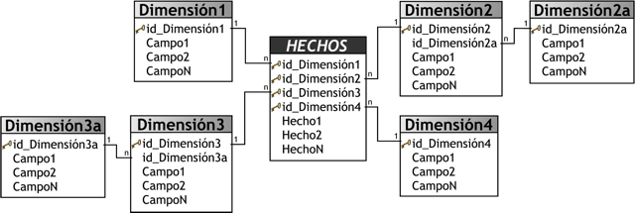

*Img N°1 Esquema Copo de Nieve recuperado de: http://www.dataprix.com/datawarehouse-manager*

En bases de datos, los esquemas de copo de nieve son una disposición lógica de tablas en una base de datos multidimensional de tal manera que la relación de entidad diagrama se asemeja a un copo de nieve; siendo este representado por la centralización de las tablas de hechos que están conectados a múltiples dimensiones.

Cuando es completamente normalizado a lo largo de todas las tablas de dimensiones, la estructura resultante se asemeja a un copo de nieve con la tabla de hechos en el medio. El principio detrás de el esquema de copo de nieve es la normalización de las tablas de dimensiones mediante la eliminación de atributos de baja cardinalidad y la formación de mesas separadas.

El esquema de copo de nieve es similar al esquema de estrella. Sin embargo, en el esquema de copo de nieve, las dimensiones están normalizadas en varias tablas relacionadas, mientras que las dimensiones del esquema de estrella están desnormalizar con cada dimensión representada por una sola tabla.

**Esquema de Estrella**

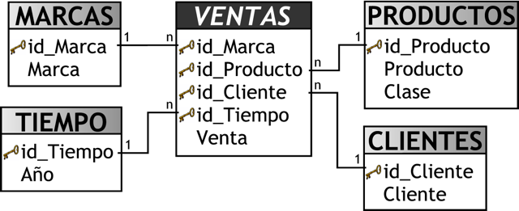

*Img N°2 Esquema de Estrella recuperado de: http://www.dataprix.com/datawarehouse-manager*

En bases de datos, los esquemas en estrella es el estilo más simple de mercado de datos de esquema y es el método más ampliamente utilizado para desarrollar almacenes de datos y mercados de datos dimensionales. El esquema en estrella consiste en una o más tablas de hechos que hacen referencia a cualquier número de tablas de dimensiones.

El esquema en estrella es un caso especial importante del esquema de copo de nieve, y es más eficaz para el manejo de las consultas más simples, puesto que este quema en estrella debe su nombre a la del modelo físico, parecido a una forma de estrella con una tabla de hechos en su centro y las tablas de dimensiones que lo rodean representan puntos de la estrella.

**Esquema de Constelación**

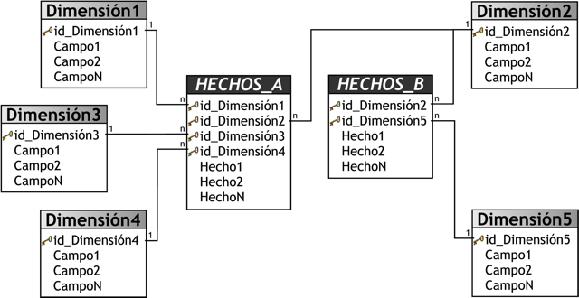

*Img N°3 Esquema de Constelacion recuperado de: http://www.dataprix.com/datawarehouse-manager*

Para cada esquema en estrella es posible construir un esquema de constelación de hechos (por ejemplo, dividiendo el esquema de estrella original en más esquemas en estrella, cada uno de ellos describe hechos en otro nivel de jerarquías de dimensiones. La arquitectura de la constelación de hecho contiene múltiples tablas de hechos que comparten muchas tablas de dimensiones.

El principal defecto del esquema de constelación de hecho es un diseño más complicado porque muchas variantes para tipos particulares de agregación deben ser consideradas y seleccionadas. Además, las tablas de dimensiones son todavía grandes.